新 书 推 荐
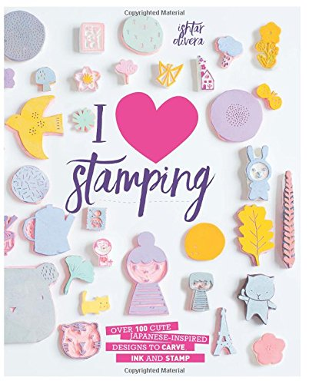
中文书名：《我爱印章》
英文书名：I Love Stamping
作 者：Ishtar Olivera
出 版 社：Quadrille Publishing
代理公司：ANA
页 数：128页
出版时间：2016年4月
代理地区：中国大陆、台湾
审读资料：电子稿
类 型：生活

内容简介：

印章早已是广受青睐的艺术品，因为它使用简单，功能丰富。印章加上印泥，印出美丽的图案，不但价格便宜，也方便在家操作。你完全可以发挥创意，让自己的文具变得更有个性。

书中有50多款可爱的人物形象、花卉和装饰元素可供选择，附有循序渐进的示意图，《我爱印章》将为你提供所需的技巧，帮你创造出属于自己的印章。

一旦你掌握了雕刻的艺术，书里还有30多个项目可供选择，包括迷人的胸针、甜蜜的杯子蛋糕、漂亮的信封和信纸、必不可少的配件、可爱的包装材料，以及无数的灵感。《我爱印章》充满了实用而美观的金点子，将让你沉迷于印章的世界。

作者简介：

伊什塔尔·奥利维拉（Ishtar Olivera）是一位插画家、设计师、摄影师和手工艺人。受到日本文化、美丽自然和儿童读物的启发，她一直在制作和设计可爱的人物印章。伊什塔尔从2011年起开设印章工作坊，定期在英国教学，偶尔也会去西班牙。她在墨西哥出生，在西班牙长大，目前和丈夫、两个儿子、一只豚鼠生活在一起。

谢谢您的阅读！
请将回馈信息发至：俞晓宁（Winnie Yu）
安德鲁﹒纳伯格联合国际有限公司北京代表处
北京市海淀区中关村大街甲59号中国人民大学文化大厦1705室, 邮编：100872
电话：010-88810959
传真：010-82504200
Email: winnie@nurnberg.com.cn
网址：www.nurnberg.com.cn
微博：http://weibo.com/nurnberg
豆瓣小站：http://site.douban.com/110577/

